函
受 文 者 | ： | 國際扶輪3490地區各扶輪社
發文日期 | ： | 2015年07月02日
發文字號 | ： | 國扶辦字第2015077號
附 件 | ： | 扶輪青少年領袖獎訓練營營規
主 旨 | ： | 為舉辦2015-2016年度地區之“扶輪青年領袖獎訓練營(RYLA)”，  請貴社推薦優秀青年人選報名，請查照。
說 明 | ：
一、活動主題：扶輪青年領袖成為獻給世界的禮物日。

二、活動目的：結合具有領導特質的優秀青年參加為期2天1夜訓練課程，以增進青年的
領導及管理才能，培養其負責任、重榮譽之特質，為國家培育優質菁英領袖， 進而共同參與扶輪服務，成為獻給世界的禮物，特舉辦本活動。

三、活動時間：2015年08月29～30日（星期六～日），如當天(新北市、基隆、宜蘭、
花蓮) 任一縣市首長宣布停班停課，活動時間將另行通知更改舉行。

四、活動地點：宜蘭五結國中及國立傳統藝術中心

五、參加對象：18-30歲優秀青年

六、參加人數：1.學員人數共約312名，由每社推薦4名優秀青年。若超過4名以上，
每名再增加5000元報名費。
2.同時也歡迎各社社長及社友參加，名額限30名。社友報名費每名5000元。

七、報名方式：填寫線上報名表(學員及社友)，學員報名表(請點選)，社友報名表(請點選)。
學員請提供2吋照片1張，經由扶輪社推薦，將照片上傳至FTP
(ftp.rid3490.org.tw) ，(使用者名稱:rid3490，密碼:29679591)。
請將照片的檔名填入學員名字，以便統計。

八、報名日期：即日起至2015年7月15日止完成線上報名及營規同意書回傳。
如各社於報名截止日期未能提供4名參加人選，不足名額統一委由地區
RYLA委員會遴選優秀的大專學生或青年朋友參加。

九、活動經費：各社編列的二萬元“扶輪青年領袖獎訓練營(RYLA)專款經費”，由地區統籌
辦理。
十、活動內容：
1.專題演講：激發領導人特質，溝通技巧，潛能激發。
2.國際扶輪青(少)年服務介紹：扶輪知識學習。
3.扶青團全程參與：帶領小組聯誼、創意表演、青春動感晚會。
4.探索教育、團隊合作、營火晚會：藉由自我潛能開發並體會到團結合作。
5.共同活動：始業式、綜合座談、心得分享、創意晚會、結訓式。

十一、活動獎勵:
1.全程參加學員，頒發「扶輪青年領袖獎」榮譽狀一張 。
2.遴選團體前三名，頒發獎品，以資鼓勵。
十二、附則：
1.參加學員請攜帶報到通知書，至指定地點準時報到，詳報名表之交通方式。
2.活動採集中住宿方式辦理。
3.參加學員報到時，自由穿著，並請攜帶換洗衣物，禦寒衣物，隨身物品，相機及
錄音設備（自由攜帶）。
4.房間人數：社友２人一間，學員及工作人員４人至６人一房間。
5.活動報到通知書於活動前十天，由總監辦事處寄發。
6.詳細的活動及注意事項等，將另行通知。
7.參加學員請務必遵守營隊活動規則，嚴重違規者經委員會討論決議後，得立即退訓
並專車遣返，所有費用(含遣返車資)將由推薦社及學員自行負擔，並該學員喪失之後
兩年度報名資格。
8.委員會具有最終報名參加學員資格審核權。
十三、未盡明瞭事項，請洽詢：
地區扶輪青年領袖獎(RYLA)主委許有杉P.P.Pharma（新莊中央社）
或RYLA召集委員：劉慧敏IPP. Jasmine (土城山櫻社)

正本：如受文者
副本：前總監、總監當選人、總監提名人、各分區助理總監、地區副秘書

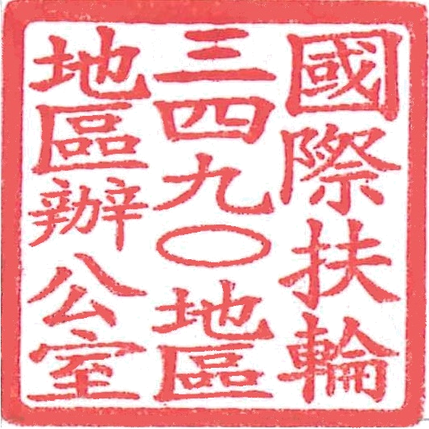
地 區 總 監: | 邱添木
地區RYLA主委: | 許有杉

